各重点工点工程概况
一、陈婆渡站：
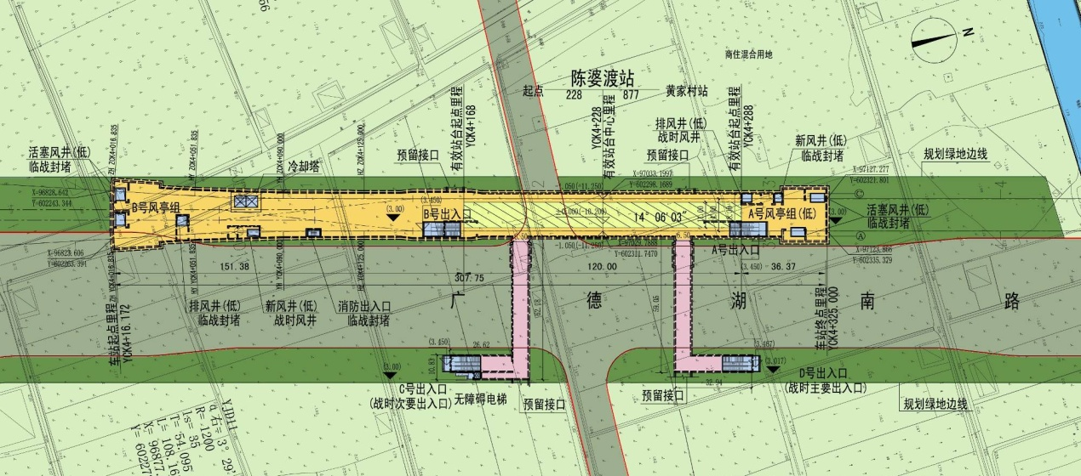
陈婆渡站为起点站，位于广德湖南路西侧26.5m宽绿化带中，沿广德湖南路南北向布置。车站周边为农田，北侧为横塘河。本站为地下两层岛式车站，站台宽度11m，站后设有折返线。车站总长325.25m，总建筑面积15110m2。车站共设置2组风亭、4个出入口、2个消防专用入口、1部无障碍电梯、1座冷却塔。
二、南部商务区站：
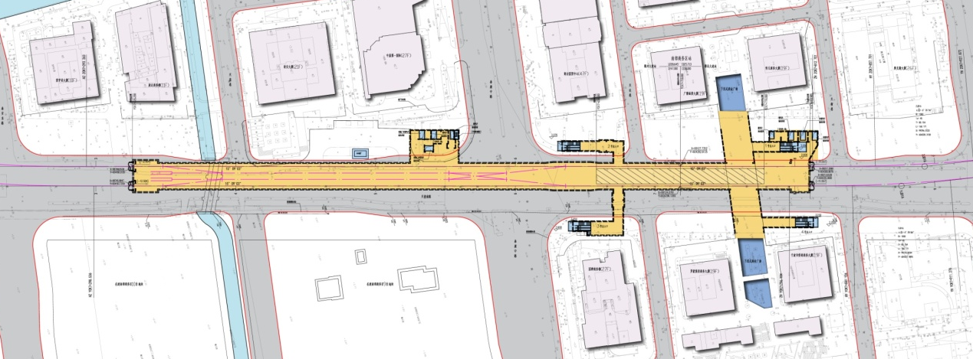
南部商务区站位于天童南路与泰康中路交叉口，沿天童南路呈南北向布置，为地下二层岛式站台车站，长度为484.6m，站台宽度为11m，总建筑面积为22463.1㎡。车站设置4个出入口、1个紧急疏散出入口、2组共8个风亭、1组冷却塔。
三、永达路站：
永达路站临近永达路，位于永达路南侧地块内,沿东西向布置，为地下四层岛式站台车站。该站位所在地块现为厂房及门面店,车站东端地块为拆迁区。车站总长174m，总建筑面积15110m2。车站共设置有4个出入口、2组风亭、1个消防专用入口、1部无障碍电梯、1座冷却塔。
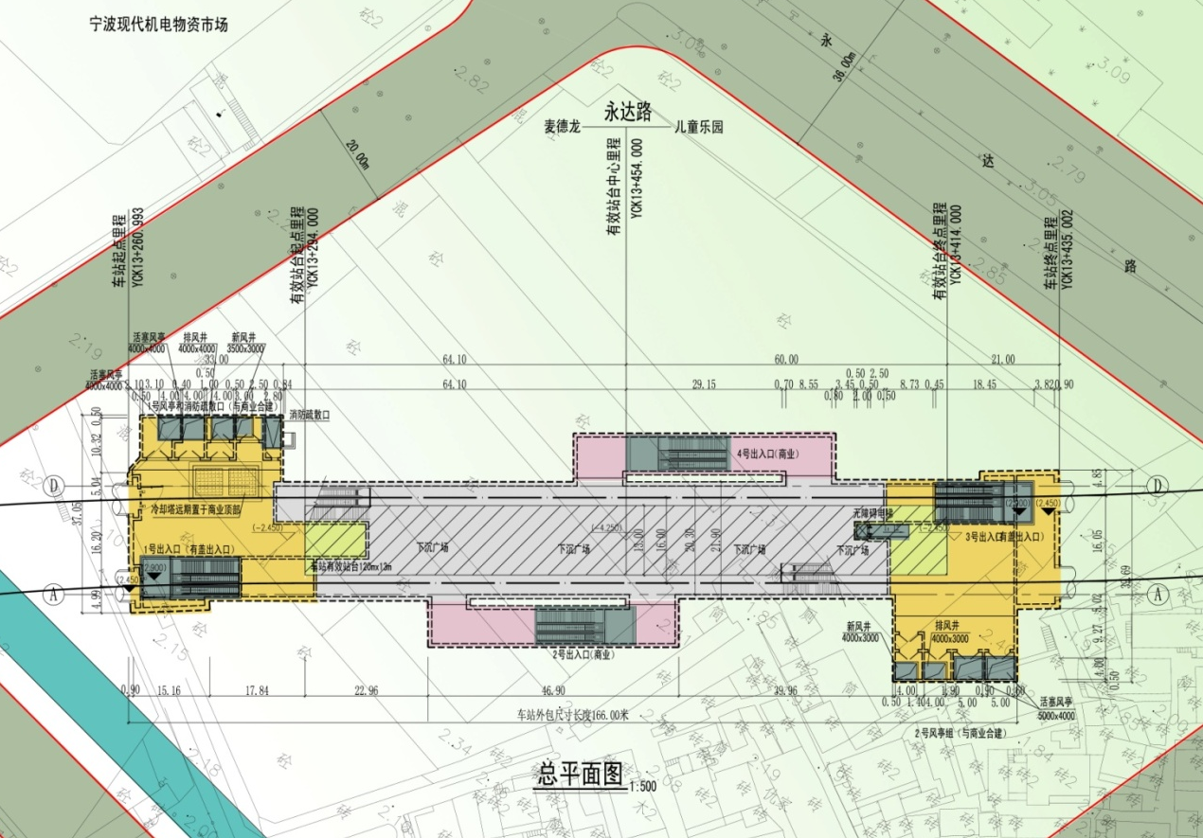

四、儿童乐园站：
儿童乐园站位于兴宁路与中兴路交叉口东侧儿童乐园内，为3号线与4号线的换乘车站。3号线站位位于兴宁路北侧，中兴路东侧地块内；4号线站位位于中兴路东侧，沿兴宁路东西向敷设。3号线车站为地下三层14m站台岛式车站，车站规模313mx22.9m(外包)，总建筑面积为49733 m2；4号线车站为地下二层14m站台岛式车站，车站规模490mx22.7m(外包)，总建筑面积为26918m2。 车站共设10个出入口，6组风亭（3、4号线各3组）。
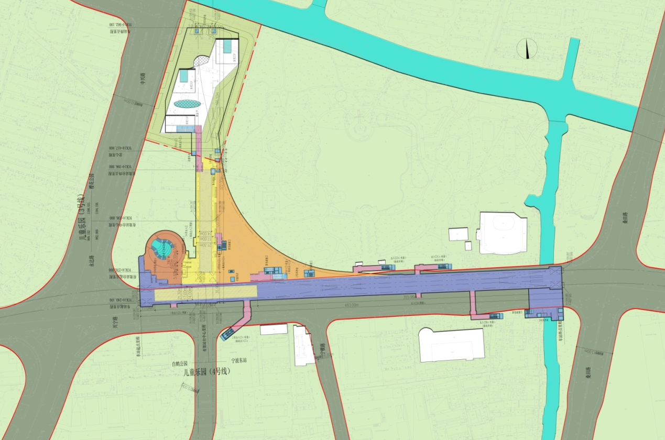

五、万达广场站~锦寓路站~麦德龙站区间：
万达广场站位于天童北路、四明路交叉口西北象限现状绿地一侧。车站设置为地下二层11米岛式车站。车站规模279.1mx19.7m(外包)，总建筑面积为12989 m2，车站设3个出入口，分别沿天童北路两侧布置。车站两端设置2组风亭，均设于公共绿地内。
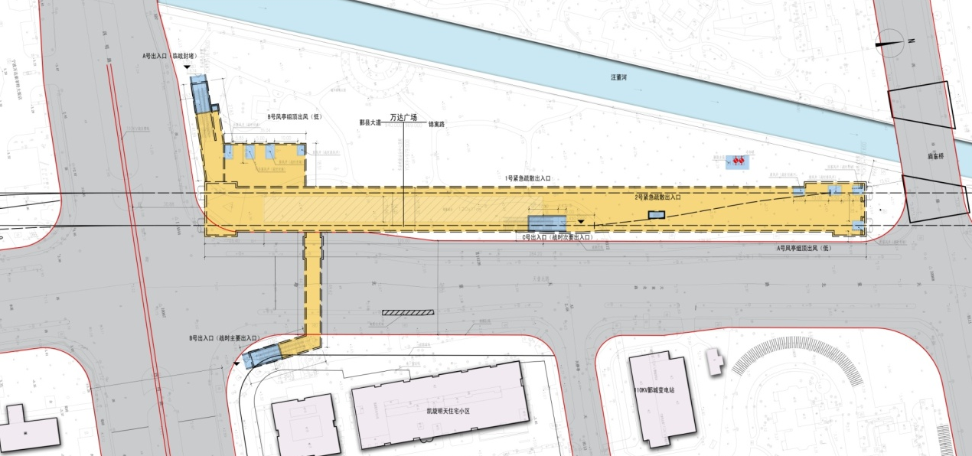

万达广场站～锦寓路站区间起讫里程为YCK10+164.111~ YCK10+862.700，全长698.589m，本区间线路出万达广场站后，沿天童北路西侧敷设，侧穿庙东桥、宁兴花园以及和邦大厦后，转至嵩江中路设锦寓路站。本区间采用盾构法施工，设置联络通道（废水泵房）一座。
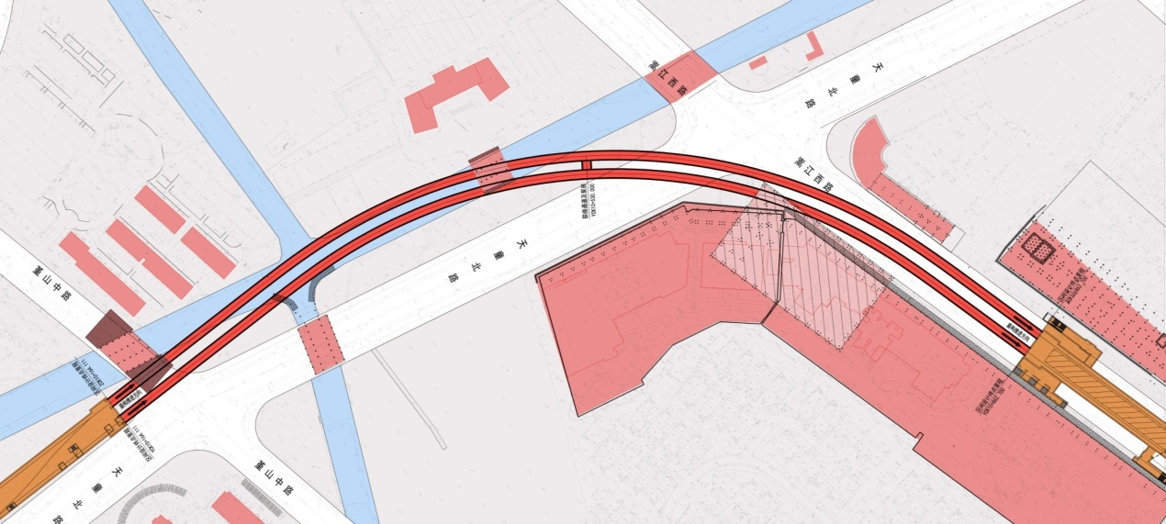

锦寓路站车站位于嵩江中路、锦寓路交叉口南侧。车站设置为地下二层11米标准岛式车站。车站规模173.2mx19.7m(外包)，总建筑面积为10436 m2，车站设3个出入口，分别沿嵩江中路两侧布置。车站两端设置2组风亭，设于嵩江中路南侧。
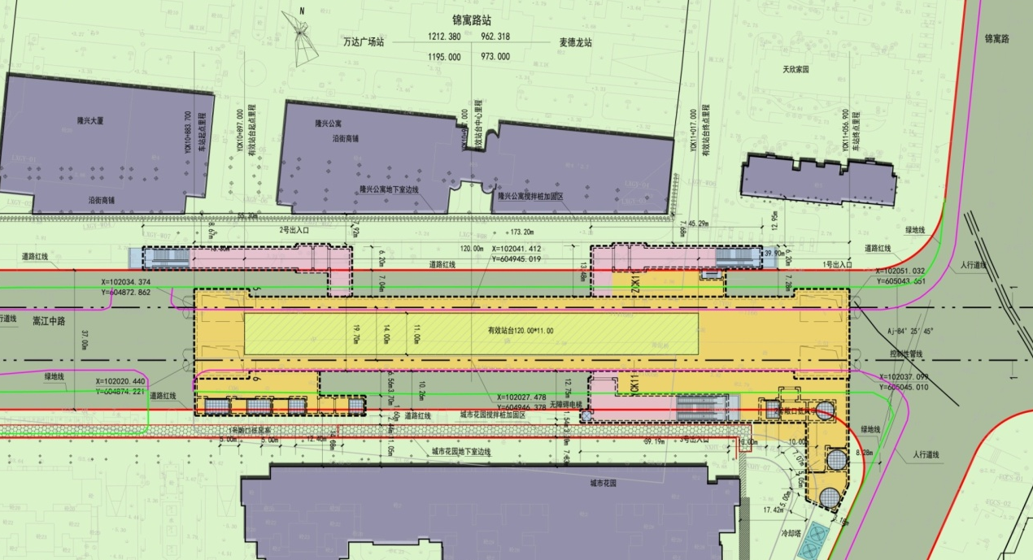

锦寓路站~麦德龙站区间起讫里程为YCK11+035.900~ YCK11+782.853，全长746.953m，本区间线路出锦寓路站，线路走行在嵩江中路下，向东经锦寓路，下穿冯江岸桥，继续向东经前河北路、中萃路，侧穿前塘河桥后进入前塘河，到达麦德龙站西端头井。本区间采用盾构法施工，设置联络通道（废水泵房）一座。
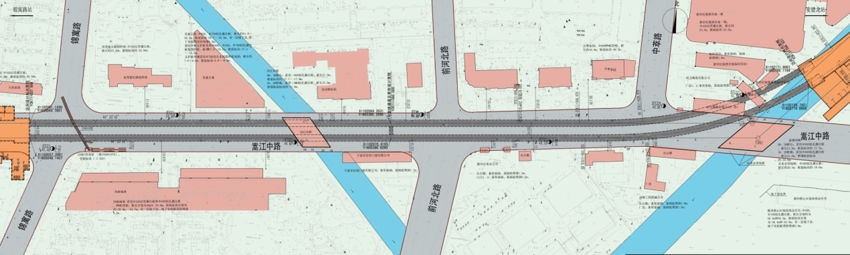

麦德龙站位于车站位于嵩江中路、钱湖北路交叉口永泰公园西北侧的钱塘河道下方，车站设置为地下二层11米岛式车站。车站规模198mx19.7m(外包)，总建筑面积为11374 m2，车站设置4个出入口（其中2个出入口预留），分别设置于钱湖北路和嵩江中路两侧；2组风亭分别布置于钱湖北路和嵩江中路两侧。
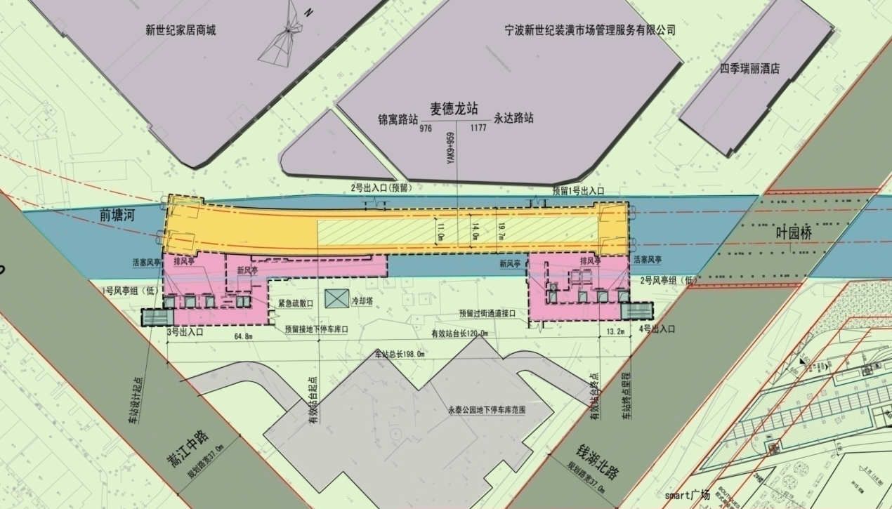

六、麦德龙站~永达路站~儿童乐园站区间：
麦德龙站～永达路站区间起点里程YCK11+983.200，终点里程YCK13+240.993,本区间设计长度1257.793 m(双线)，均为地下线路，设有两座联络通道。本区间线路出麦德龙站，线路走行在前塘河下方，下穿叶园桥，东湖花园2#桥、东湖花园1#桥，下穿杭甬高速、环城南路高架及宁波世纪汽车城房屋后到达永达路站。本区间采用盾构法施工，设置联络通道（废水泵房）两座。

永达路站临近永达路，位于永达路南侧地块内,沿东西向布置，为地下四层岛式站台车站。该站位所在地块现为厂房及门面店,车站东端地块为拆迁区。车站总长174m，总建筑面积16060m2。车站共设置有4个出入口、2组风亭、1个消防专用入口、1部无障碍电梯、1座冷却塔。
永达路站～儿童乐园站起点里程YCK13+415.002，终点里程YCK14+220.100,本区间设计长度805.098m(双线)，均为地下线路，设有一座联络通道兼废水泵房。本区间线路出永达路站后向北，下穿仇家新村、宁波现代机电物资市场，杭甬铁路，向北下穿现代市场板材地板城、后盛村、甬南纸业及东柳商务楼后到达儿童乐园站。本区间采用盾构法施工，设置联络通道（废水泵房）一座。

儿童乐园站位于兴宁路与中兴路交叉口东侧儿童乐园内，为3号线与4号线的换乘车站。3号线站位位于兴宁路北侧，中兴路东侧地块内；4号线站位位于中兴路东侧，沿兴宁路东西向敷设。3号线车站为地下三层14m站台岛式车站，车站规模313mx22.9m(外包)，总建筑面积为49733 m2；4号线车站为地下二层14m站台岛式车站，车站规模490mx22.7m(外包)，总建筑面积为26918m2。 车站共设10个出入口，6组风亭（3、4号线各3组）。

